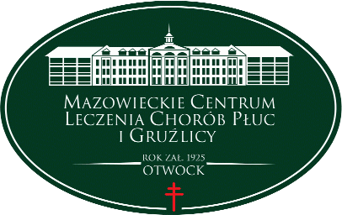
Mazowieckie Centrum Leczenia Chorób Płuc i Gruźlicy
ul. Narutowicza 80, 05-400 Otwock, tel. (22) 344 64 00, 344 64 71, FAX (22) 344-64-74, centr. (22) 344 62 00
http://www.otwock-szpital.pl e-mail:sekretariat.otw@otwock-szpital.pl

A/ ZP.26.16.ZO.3 .2020 Otwock, dn. 03.06.2020r

Dotyczy : Zapytania ofertowego na : Produkty farmaceutyczne -LINEZOLID

Zawiadomienie o unieważnieniu postępowania
Zamawiający unieważnia postępowanie ponieważ nie złożono żadnej oferty .

Do wiadomości : strona internetowa Zamawiającego :www.otwock-szpital.pl.

